Cykeleksperiment
Forsøg | Eksempel | Lav belastning | Høj belastning
Belastning | 2,5 kp
Tid | 1,5 minut
Pedalomdrejninger | 75
P_{a} = Ydre arbejde = Kraft x vej = Belastning (kp) x omdr x 6 m x 9,8/ tid i s | 122,6 Joule/sek
Puls | 110 slag/min
Maksimal puls (208 – 0,7 alder) | 172 slag/min
Legemsvægt | 70 kg
Måling på sækken
Rumfang i sækken | 68 liter
O₂ i luften | 20,1 %
O₂ i sækken | 15,2 %
O₂ optagelse (liter pr minut) | 2,22 l/min
Bestemmelse af kondital
Maksimal O₂ optagelse (liter pr minut)  (Aflæst på kurve) | 4,6 l/min
Maksimal O₂ optagelse (milliliter pr min) | 4600 ml/min
Legemsvægt | 70 kg
Kondital (ml/min pr kg legemsvægt) | 65,7ml/min/kg
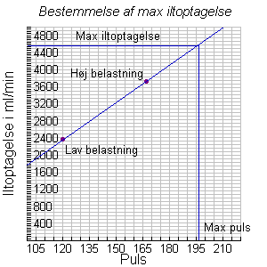
Definition af energieffektiviteten ved et
givet ydre arbejde, idet:
P_{a} = Ydre arbejde
P_{t} = Det totale stofskifte
P_{h} = Hvilestofskiftet
$$\text{Nyttevirkning }=\frac{Pa}{Pt−Ph}$$

Bestemmelse af nyttevirkning
O₂ optagelse (liter pr minut) | 2,22 l/min
Energi frigivet ved resp. med 1 liter O₂ | 20600 Joule
P_{t} = Totalstofskifte = Energiforbrug pr s  (0₂ optagelse x 20600 J / 60 sek) | 762 Joule/sek
P_{h} = Hvilestofskifte(1,17♂ 1,05♀ x vægt) | 82 J/s
Nyttevirkning: P_{a}/P_{t}-P_{h} | 18,0 %

